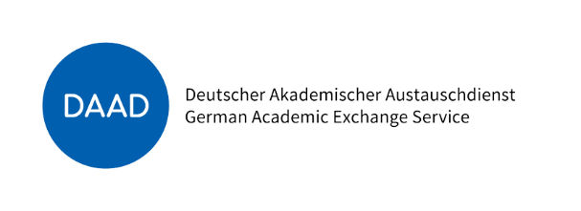

URKUNDE

Der Deutsche Akademische Austauschdienst ist eine gemeinsame Einrichtung der deutschen Hochschulen. Er fördert mit öffentlichen Mitteln die internationale akademische Zusammenarbeit, insbesondere den Austausch von Studierenden und Wissenschaftlern. Die ausländischen Studierenden an unseren Hochschulen bereichern die Hochschulgemeinschaft sowohl in kultureller als auch in akademischer Hinsicht.

Um dies zu würdigen, stellt der DAAD jährlich den Hochschulen Mittel zur Vergabe eines Preises an hervorragende ausländische Studierende zur Verfügung.

Die
Hochschulname

verleiht den
DAAD-Preis 2022
für hervorragende Leistungen ausländischer Studierender an

Name des Preisträgers

Wir beglückwünschen Sie zu dieser Auszeichnung und wünschen Ihnen für Ihren weiteren Aufenthalt in Deutschland viel Erfolg. Wir würden uns freuen, wenn Sie nach Abschluss Ihres Studiums weiterhin die Verbindung mit uns aufrechterhalten würden.

__________________________________
Hochschule / Institution
Unterzeichnender
Translation
Document of Certificate
The Deutscher Akademischer Austauschdienst (German Academic Exchange Service) is a joint organisation of the universities and other institutions of higher education in the Federal Republic of Germany. Supported from public funds, the DAAD promotes international academic cooperation, especially through the exchange of students and academics. The international students at our institutions of higher education enrich the higher education world both culturally and academically.

In recognition of this fact, the DAAD makes funds available annually to institutions of higher education in the Federal Republic of Germany for the award of prize to outstanding foreign students.

The
Hochschulname

awards the
DAAD-Prize 2022
for the outstanding achievement of a foreign student to

Name des Preisträgers

We would like to congratulate you on this award and wish you every success for the remainder of your stay in Germany. It would give us great pleasure, if – after completion of your studies – you would maintain contact with us.

__________________________________
Name of Institution of Higher Education
Unterzeichnender

